**Задания на квест - игру « Математика - царица знаний!»**

**Литература**

***Старые меры длины в русской литературе.***

С давних пор у разных народов для измерения малых предметов и расстояний использовались мелкие единицы длины « естественного происхождения». Чаще всего это рука или ее части.

1 аршин = 4 четвертям = 16 вершкам. *1 аршин = 71,12см* *1 четверть = 17,78см*

*1 вершок = 4,5см. 1 сажень = 216см*

Говоря о каком – то персонаже, писатели нередко указывали его рост. Оказывается раньше, говоря о росте взрослого человека, указывали лишь число вершков, на которое он превышал два аршина.

1) Обратим свое внимание к произведению Тургенева И.С. « Муму»:

«…Из числа всей ее челяди самым замечательным лицом был дворник Герасим, мужчина двенадцати вершков роста, сложенный богатырем и глухонемой от рождения». Действительно ли Герасим высокий человек?

(*Ответ:2*72см = 144см ( это 2 аршина)*

*144 +54= 198см ( 2 аршина и 12 вершков). Получается рост Герасима был 1м 98см, а это действительно высокий человек.)* **1 балл**

2)(Дополнительное задание, если есть время) Рассмотрим еще одно произведение, где встречаются старорусские меры длины.

Герой стихотворения Н.А. Некрасова « Дедушка Мазай и зайцы» вспоминает о том, как в полноводье спасал зайцев:

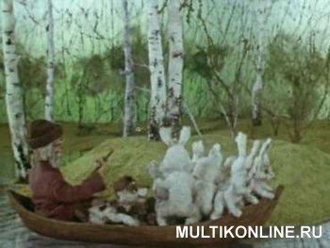

« Вижу один островок небольшой-

Зайцы на нем собралися гурьбой.

С каждой минутой вода подбиралась

К бедным зверькам; уж под ними осталось

Меньше аршина земли в ширину,

Меньше сажени в длину.»

Каковы же размеры островка в современных единицах длины и площади, если 1 аршин =72см, 1 сажень =216см.

*(Ответ: S=ав, а= 1 аршин =72см,в = 1 сажень =216см.*

*S= 0,72 *2,16 =1,5552 м2. Можем сделать вывод: Островок и в самом деле был небольшим.)***1 балл**

**Кабинет труда**

**Легенда создания танграма**

* Появление этой китайской головоломки связано с красивой легендой. Почти две с половиной тысячи лет тому назад у немолодого императора Китая родился долгожданный сын и наследник. Шли годы. Мальчик рос здоровым и сообразительным не по летам. Одно беспокоило старого императора. Мальчику доставляло большее удовольствие целый день забавляться игрушками. Император призвал к себе трех мудрецов, один из которых был известен как математик, другой прославился как художник, а третий был знаменитым философом, и повелел им придумать игру, забавляясь которой, его сын постигал бы начала математики, научился смотреть на окружающий мир пристальными глазами художника, стал бы терпеливым, как истинный философ, и понял бы, что зачастую сложные вещи состоят из простых вещей.

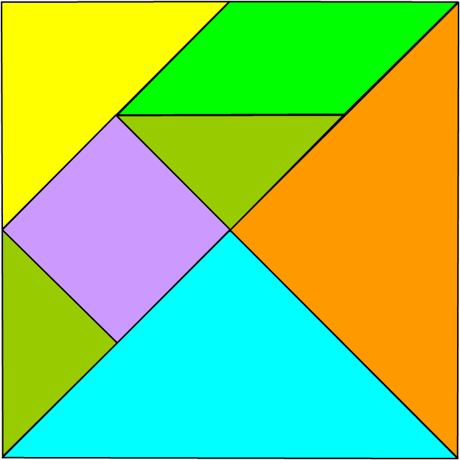Три мудреца придумали "Ши-Чао-Тю" - квадрат, разрезаннный на семь частей.Говорят, что танграм был любимой игрой Наполеона, который, лишившись трона, в изгнании проводил долгие часы за этой забавой, «упражняя свое терпение и находчивость»

Суть игры заключается в том, чтобы на плоскости из семи частей квадрата создавать самые разнообразные фигуры, силуэты предметов по образцу или замыслу.

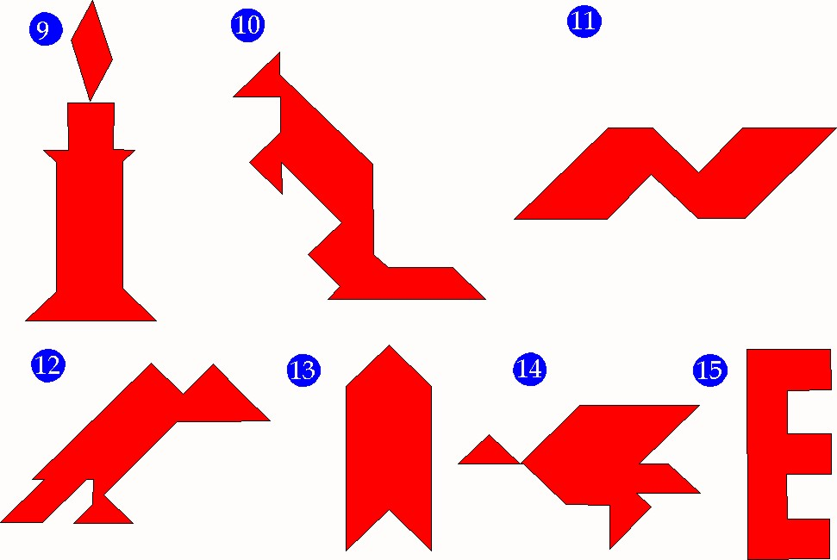**1)Используя все фигуры танграма, сложить фигуры, изображенные на рисунке.**

**7 баллов**

**Музей**

Кол-во произведённого оружия во время Второй мировой войны (в тысячах)

|  |  |  |  |  |
| --- | --- | --- | --- | --- |
|  | Самолеты | Танки | Пушки | Миномёты |
| США | 296.1 | 86.5 | 253 | 110 |
| Англия | 102.6 | 25.1 | 113.8 | 48.3 |
| Германия | 104 | 65.1 | 174.5 | 82 |
| СССР | 120 | 90 | 360 | 300 |

Вычислите количество произведенного оружия в каждой стране. Расставьте их в порядке возрастания. **5 баллов**

*Ответ: Англия-289,8, Германия-425,6 США-478,6 СССР-870*

*2(дополнительный, если есть время)* .Самозарядное ружье ПТРС было создано на базе опытной самозарядной винтовки Симонова образца 1938 года. Разработка была С.Г. Симоновым начата  в июле 1941 года, В начале августа 1941 года ПТРС прошло полигонные испытания и было принято 29 августа 1941 года на вооружение под названием ПТРС-41. Первоначально серийный выпуск ПТРС-41 был налажен на Тульском оружейном заводе,

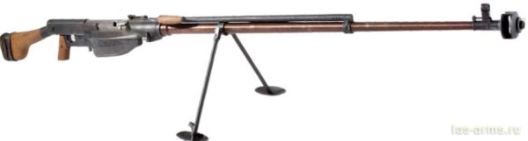

Противотанковое самозарядное ружье образца 1941 года системы Симонова (ПТРС - 41, Индекс ГРАУ- 56-В-562) принято на вооружение 29 августа 1941 года. Предназначалось для борьбы со средними и легкими танками и бронемашинами на расстояниях до **( 500 м.)**

Расставьте знаки арифметических действий, чтобы равенство было верным. **4 9 6 25 3 10=500**

*Ответ 4*9:6*25:3*10=500* **1 балл**

*3 3 3 3 3 1=38 Ответ:* (3/3+33+3+1=38) **1 балл**

**Библиотека/ русский язык**

**1.** Оля прочитала за каникулы восемь сказок, что на две больше, чем Света. Сколько сказок прочитали девочки? (*14*)**1 балл**

2.Грамотеи.Запишите под диктовку слова: УРАВНЕНИЕ, ДЕЛЕНИЕ, ЧАСТНОЕ, СУММА, ДЛИНА, КООРДИНАТА, МИЛЛИОН,ПРОПОРЦИЯ,ПЕРИМЕТР,ДЕЦИМЕТР, 10 баллов

**Столовая**

1. В книге рецептов написано, что на три порции фруктового салата необходимо взять 150гр киви, 210гр манго,180гр папайи и 60гр миндальных орехов. По сколько грамм каждого ингредиента нужно для приготовления 20 порций фруктового салата.

(Ответ: *150/3= 50*20=1000гр киви.*

*210/3= 70*20=1400гр манго.*

*180/3= 60*20=1200гр папайи*

*60/3= 20*20=400гр миндальных орехов*

*на 20 порций фруктового салата необходимо 1000гр киви, 1400гр манго, 1200гр папайи и 400гр миндальных орехов.)* **4 балла**

2.( *дополнительный, если есть время)* Шесть картофелин сварилось за 30 минут. За сколько минут сварилась 1 картофелина? (*30мин*) **1 балл.**

3.  Две сардельки варятся 6 минут. Сколько времени будут вариться восемь таких сарделек? (*6 мин*) **1 балл.**

**Медкабинет**

1.Доктор Айболит велел Бармалею принимать таблетки через каждые 15 минут.  Через какое время Бармалей примет четвёртую таблетку? (45мин) **1 балл**.    2.Ширина проезжей части дороги 9 метров. Скорость движения школьника 0,9 м/с. Успеет ли он перейти дорогу, если сигнал светофора горит 20 секунд? (*Да, 9:0,9=10(сек) потребуется школьнику, чтобы перейти дорогу).* **1 балл.**

3(*дополнительный, если есть время*). Средняя продолжительность жизни жителей 64 года. Причем 5х+30=50 из этих лет мы живем за счет медицины. На сколько лет врачи продлевают жизнь?

(Ответ: на 4 года) **1 балл.**

**Спортзал**

1. Я утверждаю, что ответы этих выражений расположены «по росту». Если это не так, то поменяйте выражения местами.

1) 3²5-2³ 2)(3²-5)+2³ 3)(3²-2³)5 4)(2³-5)²

*(Ответ: 1-37, 2-12, 3-5, 4-9, нет, надо поменять 3 и 4 местами)* **1 балл.**

2.(Дополнительно, если есть время). Пройдите через «болото»( 10 кочек), на каждый шаг называя пословицы или поговорки, где есть числа) **1 балл**

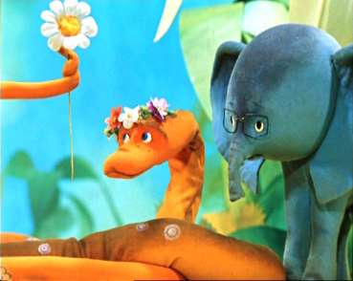**География, биология**

Есть история о том, как главные герои мультфильма измеряли рост удава. Оказывается, что он составляет 38 попугаев, 5 мартышек или 2 слоненка.

Используя, учебник по биологии и энциклопедию мы узнали, что средний рост попугая = 22см, мартышки 77см, слона 335см, удава 10м.

Найдите Длину удава в попугаях, мартышках и слонах в действительности.

(Ответ: Длина 1 удава = 45 попугаям ( 1000 : 22=45)

=13 мартышкам (1000 : 77= 13).

= 3 слонам (1000 : 335 =3) .) **3 балла.**

**Информатика**

(максимальное количество баллов-**20 , 1балл за верный ответ**)

**Секрет**

1. Как часто называют клавиатуру персонального компьютера? (клава)
2. Каким русским глаголом пользуются при описании процесса переноса информации с одного носителя на другой? (качать)
3. И снаряд для метания, и носитель информации в компьютере. (Диск)
4. Назовите самую маленькую единицу измерения информации (бит)
5. Как называется устройство для ввода в компьютер изображения с бумаги? (сканер)
6. Где живет мышка компьютера? (на коврике)
7. Как по другому называют монитор? (дисплей)
8. И ковровая, и беговая, и на магнитном диске в компьютере. (Дорожка)
9. Устройство для ввода символов (клавиатура)
10. Устройство, с помощью которого можно подключиться к сети Интернет. (модем)
11. Устройство для хранения информации. (память, флеш, дискета,)
12. Устройство вывода информации на экран. (монитор)
13. И рыболовная, и компьютерная. (Сеть)
14. Устройство для вывода информации на бумагу. (принтер)
15. Заветное слово, не зная которого можно не попасть в файл, папку или программу. (пароль)
16. Машина, часто внешне похожая на человека, способная выполнять за него какие – либо операции. (робот)
17. Самая опасная операция с файлами. (удаление)
18. “Мозг” ЭВМ. (процессор)
19. И оружие, и город в Англии, и жёсткий диск. (винчестер)
20. И грызун, и манипулятор. (Мышь)

**Гардероб**

* + - 1. 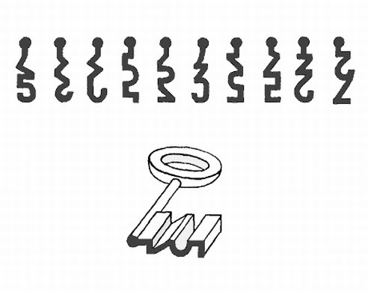Расставьте 8 стульев возле каждой стены комнаты, чтобы вдоль каждой стены стояло по 3 стула (ответ: по 1 у каждой стены и по 1 в углах) **1балл**
      2. К какой из замочных скважин подходит ключ?
      3. 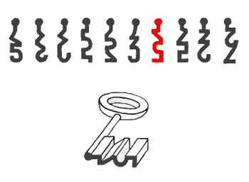

**История**1.  В 1997 году археологи нашли остатки древнего поселения, которое было сожжено 5533 года назад. Пожар произошел в:

а)  3000 году до н.э.;

б)  3536 году до н.э.;

в)  7530 году;

г)  7530 году до н.э.;

д)  8436 году до н.э.;

е)  8486 году до н.э. (Ответ Б) **1балл**

2. В 1900 году археологами был раскопан могильник вождя, где найдены остатки бус из драгоценных камней, золотые и серебряные сосуды. Установлено, что захоронение было сделано 7240 лет назад. Вождь был захоронен в:

а)  9140 году до н.э.;

б)  5340 году до н.э.;

в)  7240 году до н.э.;

г)  6540 году до н.э.;

д)  5840 году до н.э. (Ответ Б) **1балл**

**Завхоз**

-В школе проводилась инвентаризация. По записям 69 ламп накаливания, а на самом деле оказалось на 27 больше. Где ошибка? (96) **1балл**

Разгадайте числовые ребусы. Из третьих букв разгаданных слов составьте слово

*(Ответ: Новшество, осень, актриса, мусор. Свет) максимальное количество баллов -***5 , 1балл за верный ответ**

**

**Актовый зал** Составь предложение из имеющихся карточек. Займи скорее свое место.

**1балл**

(Дополнительно, если есть время)

|  |  |  |  |  |  |  |  |  |  |  |  |  |
| --- | --- | --- | --- | --- | --- | --- | --- | --- | --- | --- | --- | --- |
|  | | ***М*** |  |  |  |  |  |  |  | | | |
|  |  | ***А*** |  |  |  |  |  |  |  | | | |
|  |  | ***Т*** |  |  |  |  |  |  |  |  |  |  |
|  | ***Е*** |  |  |  |  |  |  | | | |  |
|  | ***М*** |  |  |  |  | |
|  |  | ***А*** |  |  |  |  |  |  |  |  | |
|  |  | ***Т*** |  |  |  |  |  |  |
|  | ***И*** |  |  |  |  |  |  |
|  | ***К*** |  |  |  |  |  |  |  | | |
|  |  | ***А*** |  |  |  |  |  |  |

1. Некоторое число
2. То, что надо знать наизусть.
3. Геометрическая фигура.
4. Арифметическое действие.
5. Единица измерения длины.
6. Равенство, содержащее неизвестную величину.
7. Геометрическая фигура, обозначаемая одной буквой.
8. Математический инструмент.
9. Геометрическая фигура, у которой все углы прямые.
10. Деления на измерительных приборах.

|  |  |  |  |  |  |  |  |  |  |  |  |  |
| --- | --- | --- | --- | --- | --- | --- | --- | --- | --- | --- | --- | --- |
|  | | ***М*** | И | Л | Л | И | О | Н |  | | | |
| П | Р | ***А*** | В | И | Л | О |  |  |  | | | |
|  |  | ***Т*** | Р | Е | У | Г | О | Л | Ь | Н | И | К |
| Д | ***Е*** | Л | Е | Н | И | Е |  | | | |  |
|  | ***М*** | Е | Т | Р |  | |
| У | Р | ***А*** | В | Н | Е | Н | И | Е |  |  | |
|  |  | ***Т*** | О | Ч | К | А |  |  |
| Ц | ***И*** | Р | К | У | Л | Ь |  |
|  | ***К*** | В | А | Д | Р | А | Т |  | | |
| Ш | К | ***А*** | Л | А |  |  |  |  |

**10 баллов**

|  |  |  |  |  |  |  |  |  |  |  |  |  |
| --- | --- | --- | --- | --- | --- | --- | --- | --- | --- | --- | --- | --- |
|  | | ***М*** |  |  |  |  |  |  |  | | | |
|  |  | ***А*** |  |  |  |  |  |  |  | | | |
|  |  | ***Т*** |  |  |  |  |  |  |  |  |  |  |
|  | ***Е*** |  |  |  |  |  |  | | | |  |
|  | ***М*** |  |  |  |  | |
|  |  | ***А*** |  |  |  |  |  |  |  |  | |
|  |  | ***Т*** |  |  |  |  |  |  |
|  | ***И*** |  |  |  |  |  |  |
|  | ***К*** |  |  |  |  |  |  |  | | |
|  |  | ***А*** |  |  |  |  |  |  |

1. Некоторое число
2. То, что надо знать наизусть.
3. Геометрическая фигура.
4. Арифметическое действие.
5. Единица измерения длины.
6. Равенство, содержащее неизвестную величину.
7. Геометрическая фигура, обозначаемая одной буквой.
8. Математический инструмент.
9. Геометрическая фигура, у которой все углы прямые.
10. Деления на измерительных приборах.

|  |  |  |  |  |  |  |  |  |  |  |  |  |
| --- | --- | --- | --- | --- | --- | --- | --- | --- | --- | --- | --- | --- |
|  | | ***М*** | И | Л | Л | И | О | Н |  | | | |
| П | Р | ***А*** | В | И | Л | О |  |  |  | | | |
|  |  | ***Т*** | Р | Е | У | Г | О | Л | Ь | Н | И | К |
| Д | ***Е*** | Л | Е | Н | И | Е |  | | | |  |
|  | ***М*** | Е | Т | Р |  | |
| У | Р | ***А*** | В | Н | Е | Н | И | Е |  |  | |
|  |  | ***Т*** | О | Ч | К | А |  |  |
| Ц | ***И*** | Р | К | У | Л | Ь |  |
|  | ***К*** | В | А | Д | Р | А | Т |  | | |
| Ш | К | ***А*** | Л | А |  |  |  |  |